МИНИСТЕРСТВО НАУКИ И ВЫСШЕГО ОБРАЗОВАНИЯ РОССИЙСКОЙ

ФЕДЕРАЦИИ

ФГБОУ «ДонНТУ»

Институт КНТ

Кафедра ПИ

Лабораторная работа №2

по курсу: «Профессиональная практика программной инженерии»

по теме: «Работа с ветками»

Выполнил:

ст. гр. ПИ-21в

Неснов А.А.

Проверил:

асс. каф. ПИ

Филипишин Д.А.

Донецк 2024

ССЫЛКА НА АККАУНТ:

<https://github.com/anesnov>

ССЫЛКА НА РЕПОЗИТОРИЙ:

<https://github.com/anesnov/PPII.git>

Вариант 4

Форум

**Было принято разбить модули на 3 группы следующим образом:**

**Пользовательское взаимодействие** – всё, что касается пользователей, их взаимодействия с форумом и друг с другом.

1. **Управление пользователями** – регистрация, авторизация, редактирование профилей, управление ролями.

**6️. Личные сообщения** – система личных сообщений и черные списки.

**7️. Рейтинги и репутация** – оценки, баллы, система репутации.

**5️. Уведомления и оповещения** – уведомления о новых сообщениях, настройка оповещений.

**Управление контентом** – механизмы работы с темами, сообщениями и разделами.

**Здесь собраны модули, связанные с созданием, организацией и модерированием тем, сообщений и разделов.**

**2️. Управление разделами и категориями** – создание, редактирование и настройка прав доступа.

**3. Управление темами и сообщениями** – публикация, комментирование, редактирование, удаление.

**4. Поиск и фильтрация** – поиск по форуму, сортировка контента.

**Администрирование и техническая часть** – настройка, безопасность, аналитика и интеграция.

**Эта группа отвечает за управление форумом, безопасность, аналитику и интеграцию с внешними сервисами.**

**8 Модерация и администрирование** – блокировки, редактирование контента, журнал действий.

**9 Интеграция с внешними сервисами** – вход через соцсети, API, вебхуки.

1. **Аналитика и отчеты** – статистика активности, отчеты по модерации.
2. **Безопасность и защита данных** – защита от спама, шифрование, кибербезопасность.
3. **Настройки форума** – изменение общих параметров, оформление, язык.

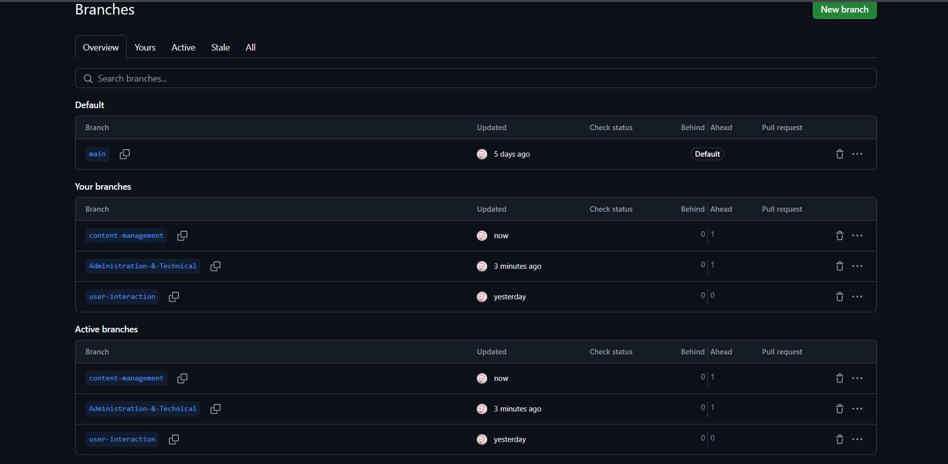

Рисунок 1- Демонстрация веток проекта

Далее внесем изменения в файл README, тем самым вызовем конфликт слияния

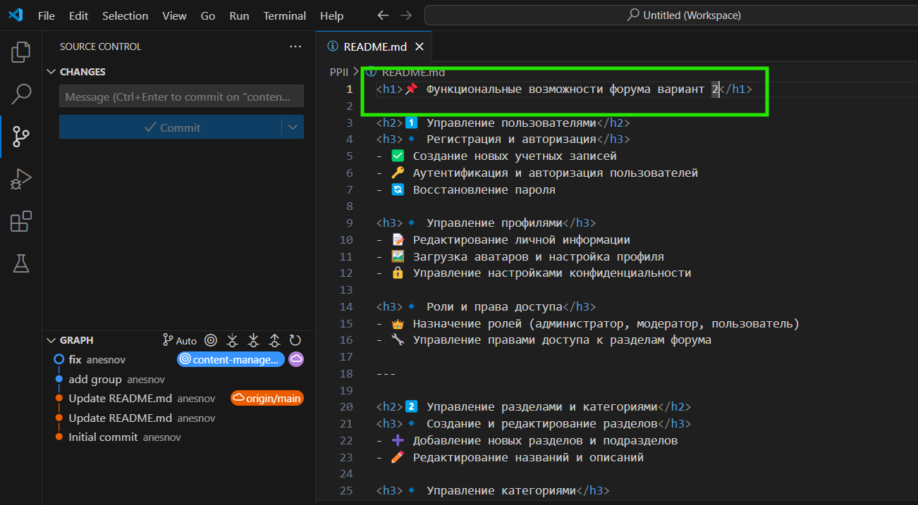

Рисунок 2- Изменения в файле из ветки content-management

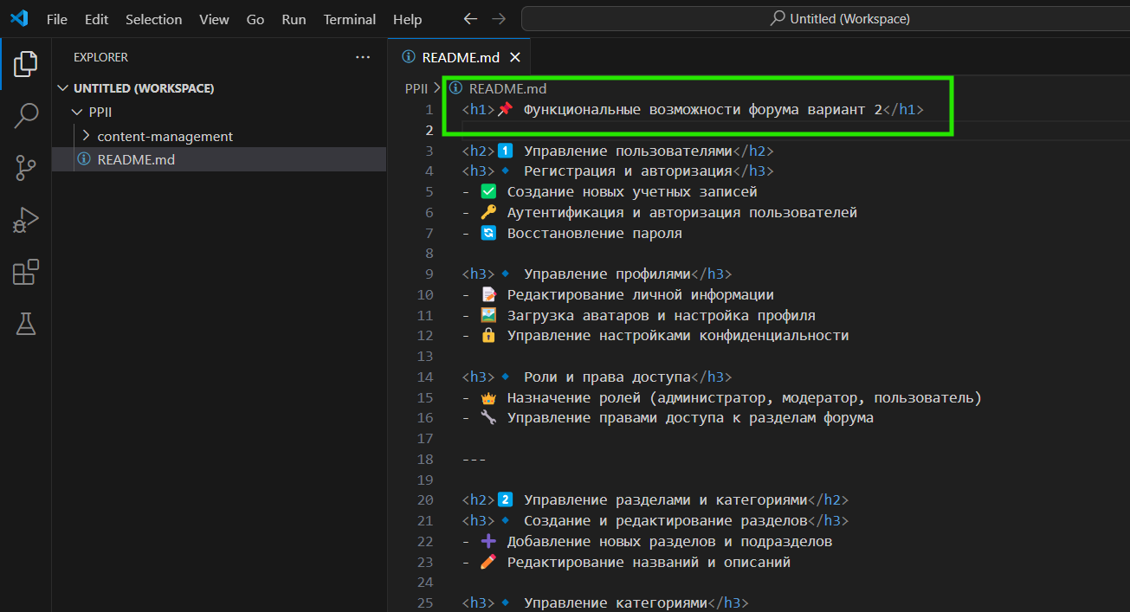

Рисунок 3- Изменения в файле из ветки user-interaction

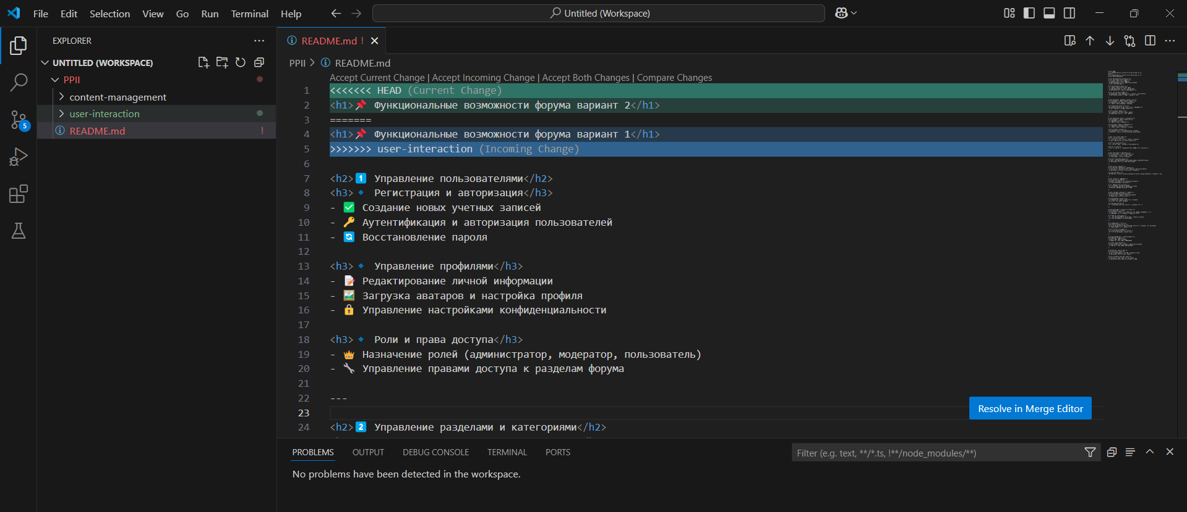

Рисунок 4- Конфликт слияния

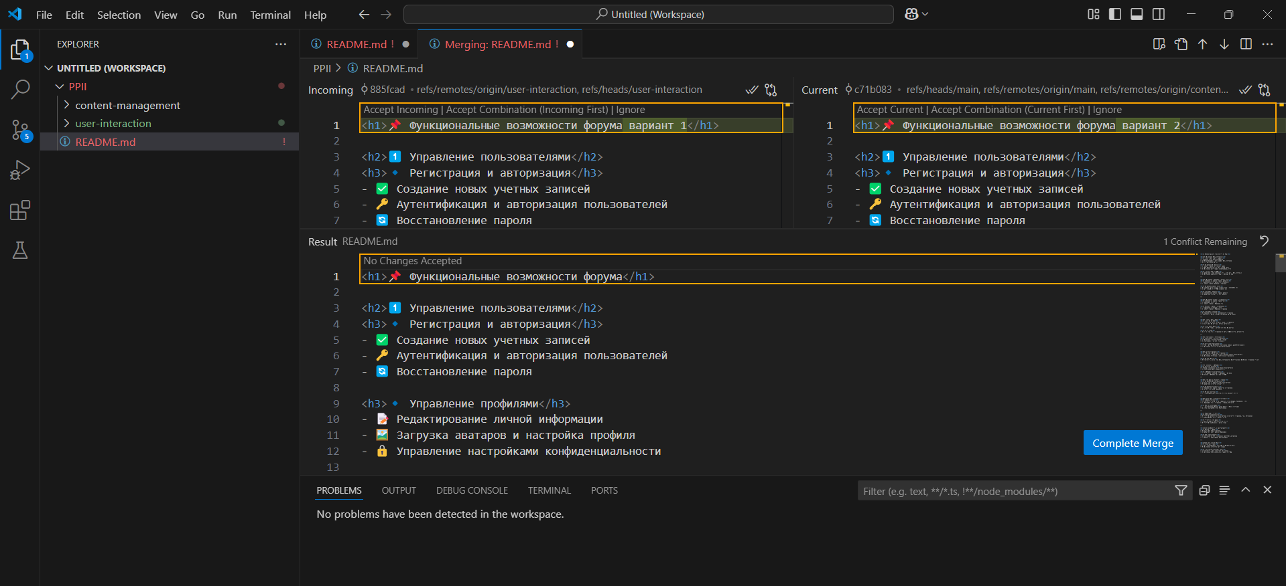

Рисунок 5- Разрешение конфликта слияния

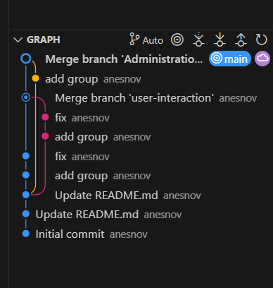

Рисунок 6- Вид графа

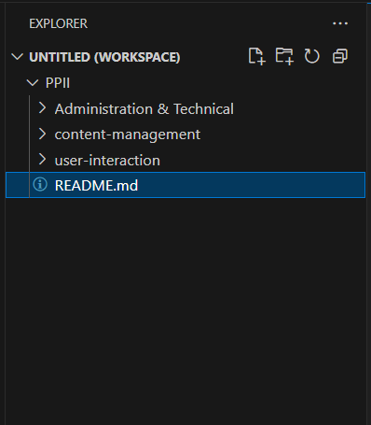

Рисунок 7- Результат слияния